All.AA

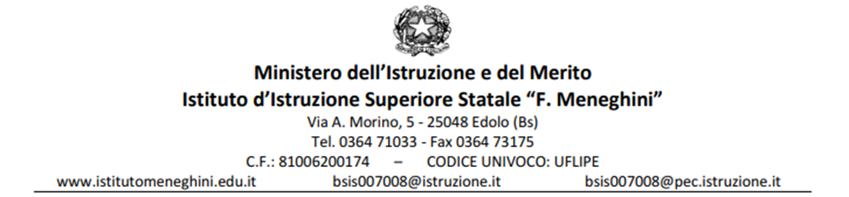

Al Dirigente Scolastico
IIS “F. Meneghini” - Edolo

Oggetto: AVVISO SELEZIONE COLLAUDATORE INTERNO Fondi Strutturali Europei – Programma Operativo Nazionale “Per la scuola, competenze e ambienti per l’apprendimento” 2014-2020 - Asse II - Infrastrutture per l’istruzione – Fondo Europeo di Sviluppo Regionale (FESR) – REACT EU. Asse V – Priorità d’investimento: 13i – (FESR) “Promuovere il superamento degli effetti della crisi nel contesto della pandemia di COVID-19 e delle sue conseguenze sociali e preparare una ripresa verde, digitale e resiliente dell’economia” – Obiettivo specifico 13.1: Facilitare una ripresa verde, digitale e resiliente dell’economia - 13.1.4A-FESRPON-LO-2023-44 - Laboratorio didattico eco-sostenibile, green, innovativo – 2023 91289 del 30/06/2023 - Realizzazione laboratori green, sostenibili e innovativi Codice 13.1.4A-FESRPON-LO-2023-44 CUP B24D23000940006

Il/La sottoscritto/a nato/a il a e residente a in Via n. cap prov. Status professionale titoli di studio Codice fiscale tel. cell e-mail (obbligatoria)
avendo preso visione dell’avviso di selezione di personale interno pubblicato all’albo in data 16/11/2022.

CHIEDE
di poter partecipare alla selezione per il conferimento dell’incarico di COLLAUDATORE interno;
del progetto “Laboratori green, sostenibili e innovativi per le scuole del secondo ciclo” Codice 13.1.4A-FESRPON-LO-2023-44 CUP B24D23000940006

Ai sensi degli artt. 46 e 47 del D.P.R. n. 445/2000, consapevole che le dichiarazioni mendaci sono punite ai sensi del codice penale e delle leggi speciali in materia, secondo le disposizioni richiamate all’art. 76 del citato D.P.R. n. 445/2000, il/la sottoscritto/a dichiara sotto la propria responsabilità di:

- essere cittadino/a italiano/a o di uno degli Stati Membri dell’Unione Europea ;
- di aver preso visione delle condizioni previste dal bando;
- di godere dei diritti politici;
- di non aver riportato condanne penali e non avere provvedimenti penali o disciplinari pendenti;
- di essere in possesso dei requisiti indicati nell’avviso di selezione per lo svolgimento dell’incarico richiesto;
- di essere disponibile per l’intera durata del Progetto, secondo il calendario predisposto dal Dirigente Scolastico
- di impegnarsi a svolgere tutte le attività previste dal bando
- di impegnarsi a documentare l’attività svolta

di non essere collegato a ditte o società interessate alle gare di fornitura delle attrezzature.

A tal fine allega alla presente istanza:
- Curriculum vitae in formato europeo e autodichiarazione titoli;
- Tabella di valutazione dei titoli debitamente compilata;
- Copia carta di identità;
- Ogni altro titolo utile alla selezione.

Il/La sottoscritto/a dichiara sotto la propria responsabilità di essere a conoscenza che le dichiarazioni dei requisiti, qualità e titoli riportate nella domanda e nel curriculum vitae sono soggette alle disposizioni del Testo Unico in materia di documentazione amministrativa emanate con D.P.R. n. 445 del 28/12/2000.

Data Firma

Il/La sottoscritto/a autorizza l’Istituzione scolastica, ai sensi del Regolamento UE 679/2016, al trattamento dei dati personali dichiarati solo per fini istituzionali e per la gestione amministrativa del bando di selezione e per la gestione giuridica ed economica dell’incarico.

Data Firma

Ministero dell’Istruzione, dell’Università e della Ricerca Istituto d’Istruzione Superiore Statale “F. Meneghini”
Via A. Morino, 5 - 25048 Edolo (Bs) Tel. 0364 71033 - Fax 0364 73175
C.F.: 81006200174 – CODICE UNIVOCO: UFLIPE
www.istitutomeneghini.edu.it bsis007008@istruzione.it bsis007008@pec.istruzione.it

